（第一包）
附件1：分项报价表（最终成交价格：人民币伍万柒仟元整（¥5.70万元））
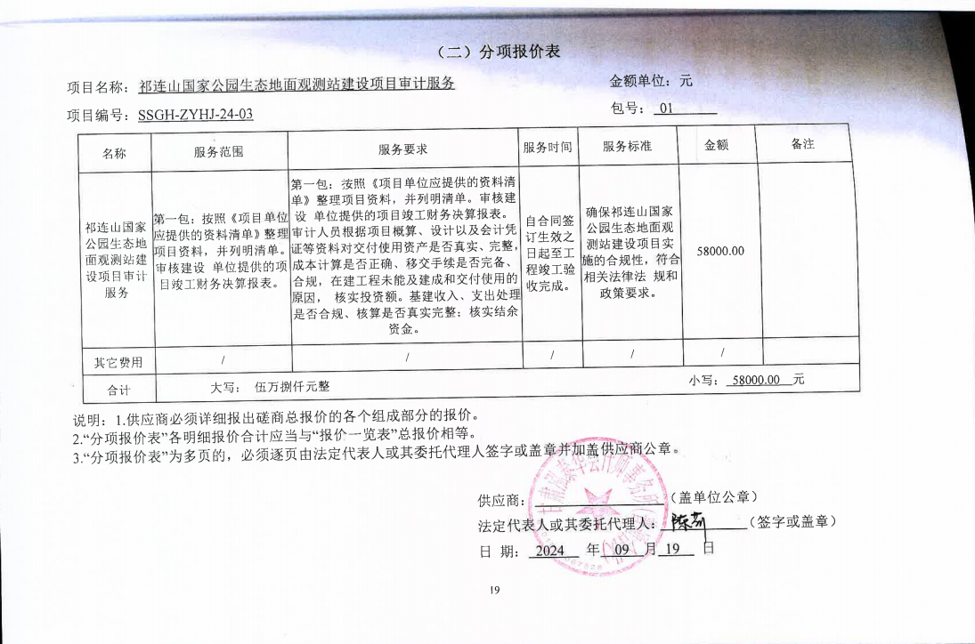
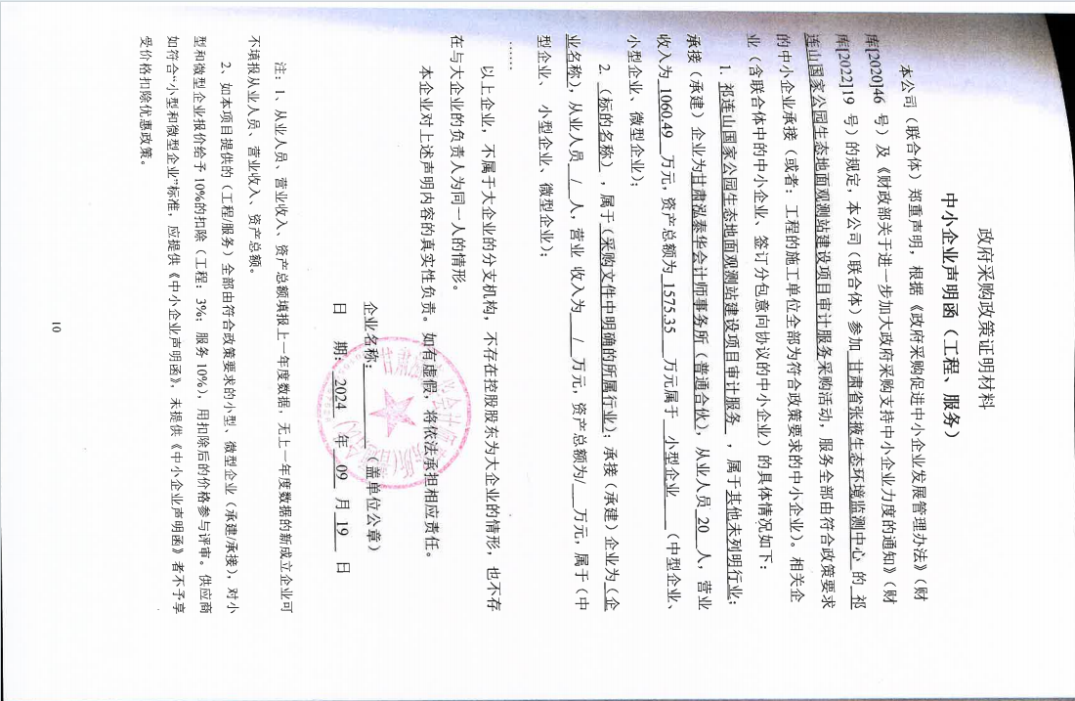
附件2：中小企业声明函
（第二包）
附件1：分项报价表（最终成交价格：人民币陆万肆仟元整（¥6.40万元））
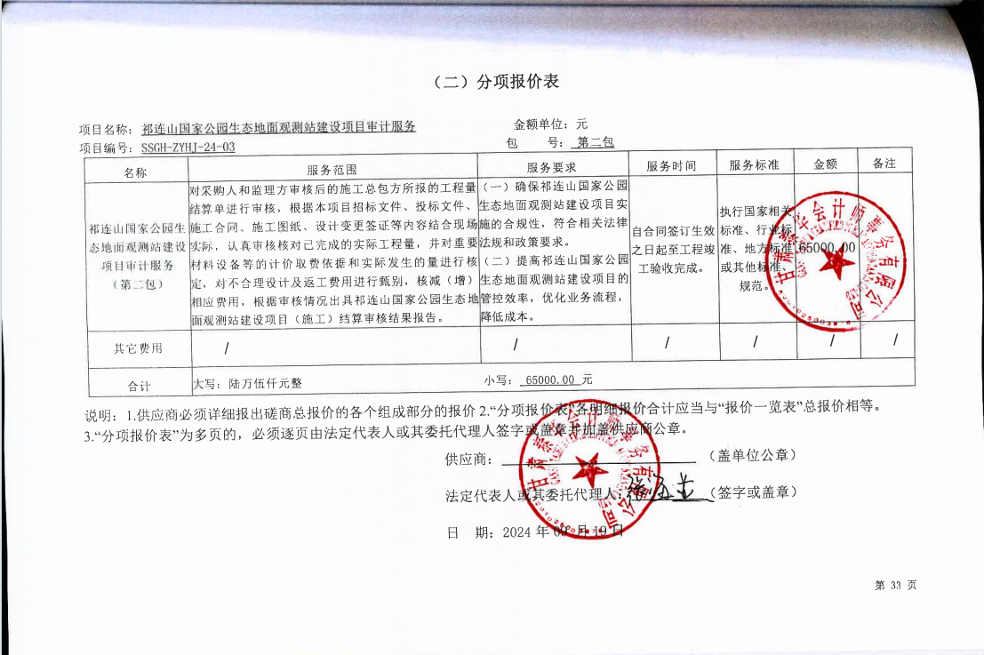
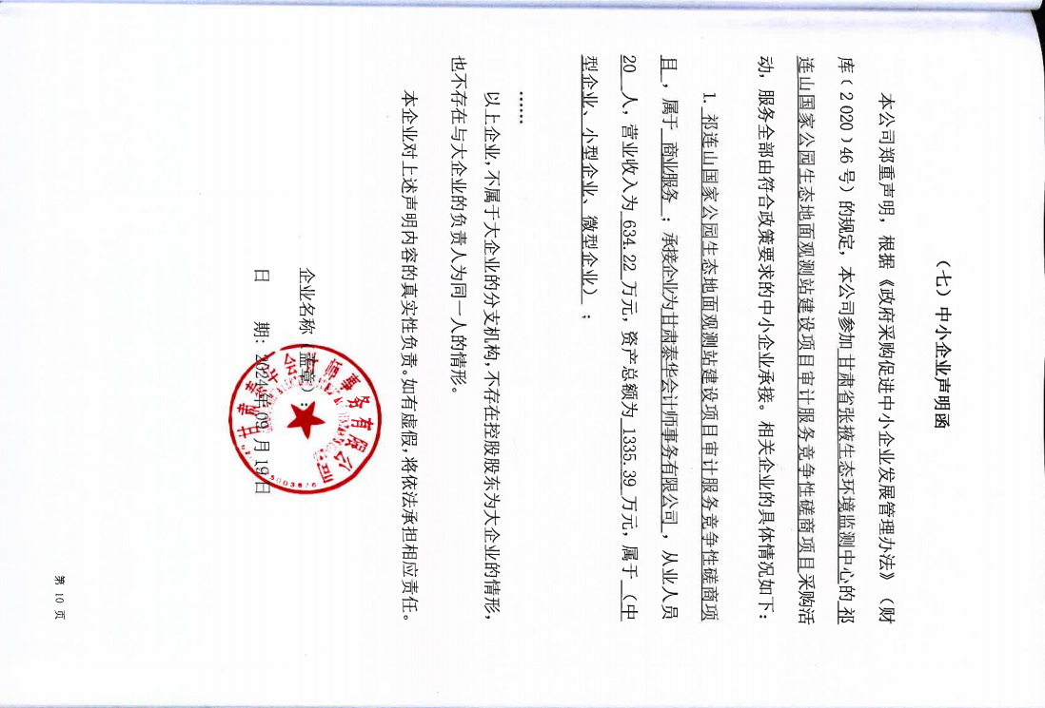
附件2：中小企业声明函

